|  |  |
| --- | --- |
|  | **Uppföljning kärnprocess: hantera utfall för grupper: kvalitetsrapportering**  Tjänstekontraktsbeskrivning  Version 2.0.0  ARK_xxxx  2015-04-13 |

Innehåll

1 Inledning 6

1.1 Svenskt namn 8

1.2 WEB beskrivning 8

2 Versionsinformation 9

2.1 Version **2**.**0**.**0**. 9

2.1.1 Oförändrade tjänstekontrakt 9

2.1.2 Nya tjänstekontrakt 9

2.1.3 Förändrade tjänstekontrakt 9

2.1.4 Utgångna tjänstekontrakt 9

2.2 Version tidigare 10

3 Tjänstedomänens arkitektur 10

3.1 Flöden 10

3.1.1 Flöde 1: Hämta indikatorrapport 10

3.1.2 Flöde 2: Administration, skapa en indikator 12

3.1.3 Obligatoriska kontrakt 12

3.2 Adressering 13

3.3 Aggregering och engagemangsindex 13

4 Tjänstedomänens krav och regler 13

4.1 Informationssäkerhet och juridik 13

4.2 Icke funktionella krav 13

4.2.1 SLA krav 13

4.2.2 Övriga krav 14

4.3 Felhantering 14

4.3.1 Krav på en tjänsteproducent 14

4.3.2 Krav på en tjänstekonsument 14

5 Tjänstedomänens meddelandemodeller 14

5.1 V-MIM 14

5.2 Formatregler 16

5.2.1 HSAId 16

5.2.2 Datum 16

6 Tjänstekontrakt 17

6.1 GetQualityIndicators 17

6.1.1 Version 17

6.1.2 Fältregler 17

6.1.3 Övriga regler 23

6.1.4 Annan information om kontraktet 29

**Revisionshistorik**

|  |  |  |  |  |  |
| --- | --- | --- | --- | --- | --- |
| Version | Revision Nr | Revision Datum | Beskrivning av ändringar | Ändringar gjorda av | Granskad av |
| 0.9 | 1 | 2014-02-10 | Upprättar dokumentet | Oskar Thunman, Callista Enterprise |  |
| 1.0.0 | 2 | 2014-05-12 | Uppdaterar meddelandemodell för att stödja null-värdeshantering vid avsaknad av värden. Uppdaterat meddelandemodell för att stödja flera indikatorer i samma rapport genom att lägga measureId i value-elementet | Oskar Thunman, Callista Enterprise |  |
| 1.0.0 | 3 | 2014-06-10 | Uppdaterat flöden och sekvensdiagram samt felhantering. | Oskar Thunman, Callista Enterprise |  |
| 1.0.0 | 4 | 2014-06-16 | Tagit bort dataController från tjänstekontraktet eftersom vi inte har några personuppgifter i kontrakten. | Stefan Skoog, HiQ |  |
| 1.0.0 | 5 | 2014-06-26 | Uppdaterat beskrivningen för datumformat och tagit bort fälten documentId och documentTime samt lagt till  fältet measurementChecksum i svarsobjektet  I frågan till tjänsten har includeMeasurements tillkommit. Uppdaterat flödessdiagram och sekvensdiagram | Stefan Skoog, HiQ |  |
| 1.0.1 RC_1 | 6 | 2014-10-29 | Uppdaterat till ny mall från Inera samt lagt till svensk beskrivning och kortnamn för domän.  Lagt till felkod för ogiltiga värden (INV)  Gjort measureIdVersionDeprendent valfri för att på sikt kunna fasa ut användningen av elementet. | Oskar Thunman |  |
| 2.0.0 | 7 | 2015-03-26 | Uppdaterat dokument med korrekt versionsnummer för release av version 2.0 av tjänstekontrakt. | Oskar Thunman |  |
| 2.0.0 | 8 | 2015-03-31 | Förtydligat interaktionsmönster och organisationshierarkier .  Ändrat namn på attributet MeasureIdVersionIndependant till MeasureId, tagit bort attributet MeasureIdVersionDependant. Ändrat kardinalitet för MeasureId i begäran till 1..*. tagit bort attributet method samt ändrat datatypen för value från PQType till double. | Oskar Thunman | Jiri Uosukainen |
| 2.0.0 | 9 | 2015-04-02 | Rättat avvikelser mot schemat gällande datatyper och attributnamn. Gjort OrganizationName = 1..1 , angett root för MeasureId. Förtyligat domönens krav på producenter och konsumenter. Flyttat SourceSystem till Measurement-elementet, lagt till Cohort som MeasureType | Oskar Thunman |  |
| 2.0.0 | 10 | 2015-04-13 | Förtydligat checksumma vid svar utan värden | Oskar Thunman |  |

**Referenser**

|  |  |  |  |
| --- | --- | --- | --- |
| Namn | Dokument | Kommentar | Länk |
| R1 | Arkitekturella beslut – Beräknade kvalitetsindikatorer | Obligatoriskt | Plats där dokumentet finns |
| R2 | RIVTA flera dokument | Finns på Webben | <http://www.cehis.se/arkitektur_och_regelverk/regelverk/> |
| R3 | Informationsmodell för beräknade kvalitetsindikatorer | Samma mapp som detta dokument | Informationsmodell för beräknade kvalitetsindikatorer |
| R4 | DeFactoKonventionerDatatyper | Samma mapp som detta dokument | Gemensamma_typer_v5.pdf |

**Förkortningar**

|  |  |  |
| --- | --- | --- |
| Förkortning | Betydelse | Kommentar |
|  |  |  |

# Inledning

Detta är beskrivningen av tjänstekontrakten i tjänstedomänen

**followup**: **groupoutcomes**: **qualityreporting**

Den svenska benämningen är **uppföljning kärnprocess:hantera utfall för grupper:kvalitetsrapportering**.

Tjänstekontrakten är baserade på RIVTA 2.1 [R2] och reglerade genom arkitekturella beslut [R1]

Syftet med denna tjänstekontraktsbeskrivning är att beskriva tjänstedomän och tjänstekontrakt för tillgängliggörandet av kvalitetsrapporter. En kvalitetsrapport består av ett antal kvalitetsindikatormått för organisatoriska enheter inom hälso- och sjukvård. En kvalitetsrapport är en sammanställning av kvalitetsindikatorvärden från ett rapporterande system för en efterfrågad rapporteringsperiod.

Kvalitetsrapport

Rapporteringsperiod

Rapporterande system

Indikatorvärde

Indikatorvärde

Indikatorvärde.

Varje indikatorvärde består av värdet på en i förväg definierad kvalitetsindikator hos en viss resultatenhet vid ett visst mättillfälle. En resultatenhet är en vårdenhet eller en övergripande organisatorisk enhet så som kommuner, sjukhus, län, sjukvårdsregioner eller hela riket.

Indikatorvärde

Mätperod

Referens till Kvalitetsindikator

Resultatenhet

Kvalitetsrapporter görs av aggregerad data insamlad på individnivå. För varje kvalitetsindikator som rapporteras skapas en definition av kvalitetsindikatorn som ligger till grund för tjänsteproducentens beräkning och tjänstekonsumentens tolkning och presentation av data förmedlad via kvalitetsrapportering. I definitionen av kvalitetsindikatorn framgår även med vilken periodicitet indikatorvärden skall beräknas och för vilka organisatoriska nivåer värden skall beräknas.

Tjänsteproducenter är system för vårdkvalitetsuppföljning, dvs kvalitetsregister och andra (regionala) uppföljningssystem. Till dessa har klinisk och administrativ patientinformation rapporterats. Denna rapportering görs på patientnivå för en eller flera kvalitetsmått eller bakgrundsmått inom tjänstedomänen.

Den tjänstedomän som här beskrivs syftar till att i sin tur tillgängliggöra kvalitetsdata, fast här aggregerad på organisationsnivå och för i förväg definierade kvalitetsindikatorer. Kvalitetsindikatorer definieras i tjänstedomänens informationsmodell [R3].

Dessa sammanställs som rapporter, dvs uttömmande sammanställningar över de kvalitetsindikatorer som ett källsystem förbundit sig att rapportera. Hela flödet från patientinformationssystem till kvalitetsrapportkonsumenter beskrivs i följande dataflödesdiagram:

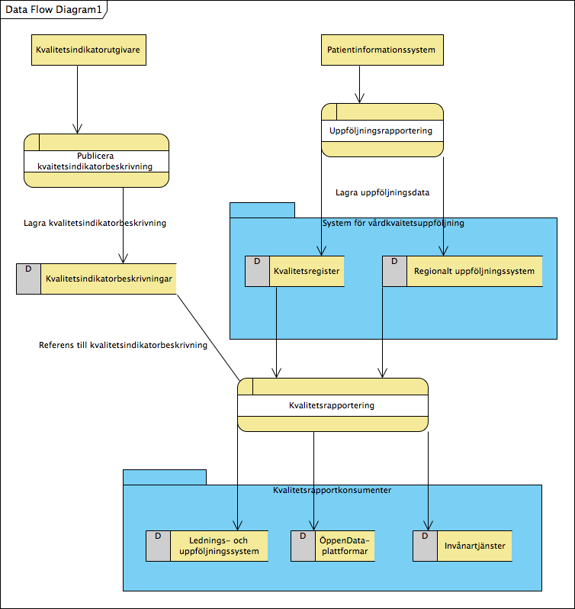

Tjänstedomänen syftar till att tillgängliggöra indikatorrapporter från regionala och nationella tjänsteproducenter, dels till vårdgivarkonsumenter via regional eller nationell tjänsteplattform, dels till invånartjänster och allmänheten via ÖppenData-plattformar.

Tjänstekontrakten i denna domän ska tillmötesgå de nationella behoven men också fylla behovet för direktåtkomst-tjänster inom ett landsting.

För att vara tillämpbara för både invånar- och vårdgivartjänster behöver tjänstekontrakten förmedla den information som behövs för att båda typerna av e-tjänster (tjänstekonsumenter) ska ha det underlag som behövs för att säkerställa behörig åtkomst för sina respektive användargrupper. Det är dock en grundläggande princip att tjänsteproducenterna inte ska anpassa svaret efter frågeställaren, utan istället tillhandahålla fullständig information som tjänstekonsumenten kan anpassa och behörighetsstyra för sin målgrupp.

Tjänstedomänen är inte tänkt att nyttja aggregerande tjänster (enl. T-bok REV B). Konsumenter skickar en begäran till en producent i taget utan aggregering

Detta dokument kompletterar reglerna i de tekniska kontrakten (XML-scheman, WSDL-filer). Tjänsteproducenter och tjänstekonsumenter ska m.a.o. följa såväl de maskintolkbara reglerna i de tekniska kontrakten, så väl som de regler som uttrycks verbalt i detta dokument.

Där inte annat anges, baseras tjänstedomänens kontrakt på RIV – Informstionsspecifikation Uppföljning kärnprocess: hantera utfall för grupper: kvalitetsrapportering.

## Svenskt namn

**uppföljning kärnprocess:hantera utfall för grupper:kvalitetsrapportering**

**kvalitetsrapportering**

## WEB beskrivning

1.       Nytta: Tjänstedomänen tillgängliggör beräknade kvalitetsmått i syfte att kunna jämföra vårdkvalitet mellan vårdenheter och över tiden för i förväg definierade kvalitetsindikatorer.

2.       Syfte: Syftet med denna tjänstekontraktsbeskrivning är att beskriva tjänstedomän och tjänstekontrakt för tillgängliggörandet av kvalitetsrapporter. En kvalitetsrapport består av ett antal kvalitetsindikatormått för organisatoriska enheter inom hälso- och sjukvård. En kvalitetsrapport är en sammanställning av kvalitetsindikatorvärden från ett rapporterande system för en efterfrågad rapporteringsperiod. Producenter är regionala och nationella vårdkvalitetssystem, däribland kvalitetsregister och konsumenter är vård- och invånartjänster samt ÖppenData-plattformar som önskar tillgängliggöra kvalitetsmått.

I arbetet har följande personer deltagit:

Emma Vintemon

Projektgrupp 2014-01-01 – Slutdatum:

Johan Eltes

Oskar Thunman

Stefan Skoog

Andreas Östberg

Henrik Milefors

# Versionsinformation

Denna revision av tjänstekontraktsbeskrivningen handlar om version **followup**: **groupoutcomes**: **qualityreporting**. Observera att version för detta dokument och domänen måste vara lika. Detta för att spårbarheten inte skall brytas.

## Version **2**.**0**.**0**.

### Oförändrade tjänstekontrakt

* Inga, domänens enda tjänstekontrakt uppdateras.

### Nya tjänstekontrakt

Följande nya tjänstekontrakt finns från och med denna version:

* Inga nya tjänstekontakt har tillkommit

### Förändrade tjänstekontrakt

* GetQualityIndicators, version 2.0

### Utgångna tjänstekontrakt

Inga tjänstekontrakt har utgått.

## Version tidigare

* GetQualityIndicators, version 1.0

# Tjänstedomänens arkitektur

Detta kapitel beskriver de flöden som är relevanta för tjänstedomänen. Beskrivningarna är i form av modeller, för varje flöde finns dels ett arbetsflöde som beskriver vilka steg som ingår i flödet och dels ett sekvensdiagram som tar hänsyn till vilka tjänstekontrakt som nyttjas i de olika stegen.

## Flöden

Övergripande arbetsflöde:

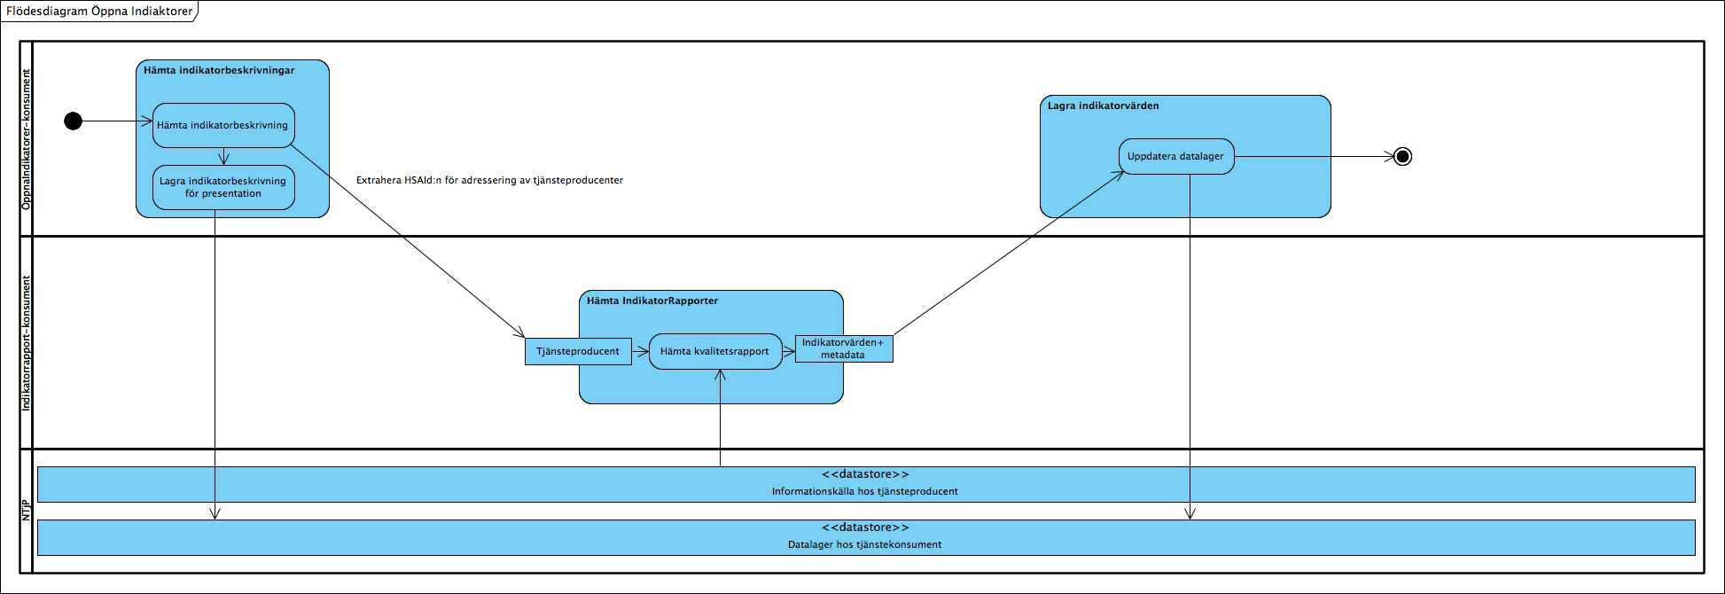

### Flöde 1: Hämta indikatorrapport

I det övergripande flödet hämtas indikatorer från en tjänsteproducent i syfte att uppdatera ett externt datalager hos en tjänstekonsument.

#### Arbetsflöde

Tjänstekonsumentens aktiviteter i   
tillämpningen för   
beräknade kvalitetsindikatorer

Hämta information om indikatorer och producerande system

Hämtar indikatorvärden

Öppendata plattformen

Begäran om tillgängliga  
öppna indikatorer

Tjänsteproducent Riksstroke

Visa upp resultatet

Tjänsteproducent Nationella diabetesregistret

Tjänsteproducent X

Begäran om indikatorvärden

##### Roller

* Tjänstekonsument - en tjänstekonsument frågar de tillgängliga producerande systemen efter indikatorrapporter
* Tjänsteproducent – en källa som tillhandahåller indikatorrapporter
* Öppendata plattformen – Plattform för publicering av offentlig vårdinformation

#### Sekvensdiagram

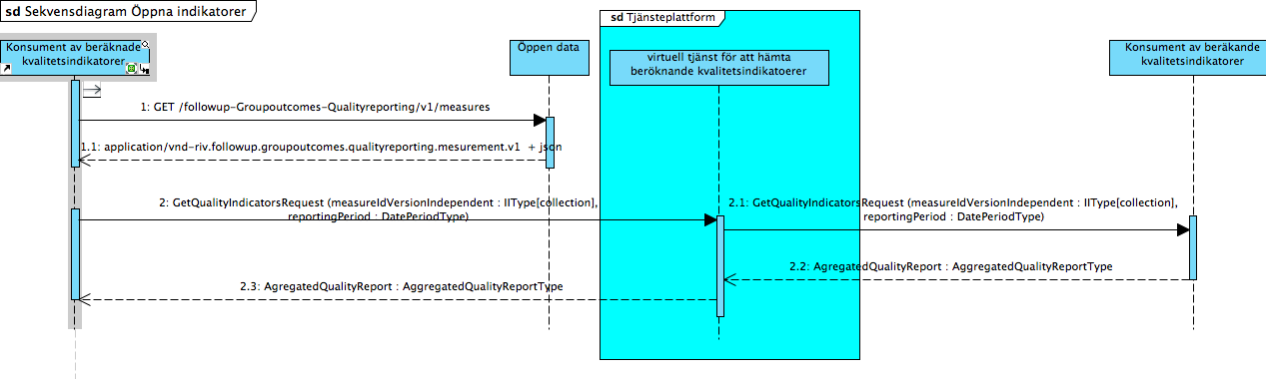

### Flöde 2: Administration, skapa en indikator

För att kunna tillgängliggöra en ny indikator enligt flöde 1 krävs ett administrativt försteg där indikatorn definieras och ges ett indikatorId.

#### Arbetsflöde

Aktiviteter i   
tillämpningen för   
de som skapar nya indikatorer../organization

Ny indikator tas fram i samarbete med domänens förvaltning

Den nya indikatorn och information om producenten tillgängliggörs genom öppen data. Indikatorvärden tillgängliggörs via gemensamma tjänsteplattformen

Öppendata plattformen

Indikatorn sparas ner och tillgängliggörs på öppendata plattformen../organization

Producenten ansluter sig som tjänste-producent till domänens tjänste-kontrakt på Gemensamma tjänsteplattformen

Kvalitetsregister eller andra (regionala) uppföljningssystem Inkommer med förslag på ny indikator

|  |  |  |
| --- | --- | --- |
| Fält i tjänstekontrakt (aggregatedQualityReport/ measurement) | Datatyp i schema | Värde från kvalitetsindikatorkatalog (vnd-opendata.followup.groupoutcomes.qualitymeasures.v1.measure) |
| /measureId/root | string | Fast värde = “1.2.826.0.1.3680043.9.4672.7” för alla indikatorer från Kvalitetsindikatorkatalogen. |
| /measureId/extension | string | /measureId |
| /measureIdVersionNumber | int | /parentMeasureDefinition/measureVersionNumberMajor om meaure är en huvudindikator, underkategorier har samma versionsnummer som sin huvudindikator. |

##### Roller

* Kvalitetsregisteransvarig – begär att en ny indikator skall tas fram
* Domänförvaltning – administrerar indikatorbeskrivningar och tar fram den nya indikatorn
* Öppendata plattformen – Plattform för publicering av indikatorbeskrivningar.

#### Sekvensdiagram

Redovisas ej, då detta sker utanför tjänsteplattformen

### Obligatoriska kontrakt

Följande tabell specificerar vilka kontrakt som är obligatoriska att realisera för respektive flöde.

|  |  |
| --- | --- |
| **Tjänstekontrakt** | **Flöde 1** |
| GetQualityIndicators | Hämta indikatorrapport |

## Adressering

Adressering görs genom att använda det HSAId som angivits för respektive tjänsteproducent. Tjänstekonsumenten behöver känna till vilka tjänsteproducenter som kan adresseras.

För att identifiera en specifik tjänsteproducent utgår tjänstekonsumenten alltid från en indikatorbeskrivningskatalog som innehåller kopplingar mellan indikatorer och tjänsteproducentsystem. Ingen specifik börda att identifiera adressen till tjänsteproducenten hamnar således på tjänstekonsumenten.

## Aggregering och engagemangsindex

Används ej

# Tjänstedomänens krav och regler

## Informationssäkerhet och juridik

All information klassificeras som öppen data under PSI-direktivet och ingen övrig juridik berör domänen.

## Icke funktionella krav

Domänen har inga icke-funktionella krav definierade

### SLA krav

Följande generella SLA-krav gäller för alla tjänsteproducenter som tillhandahåller tjänster. Dessa krav gäller där inget annat anges för ett specifikt tjänstekontrakt.

|  |  |  |
| --- | --- | --- |
| **Kategori** | **Värde** | **Beskrivning** |
| Svarstid | < 10 sekunder för 95% av alla anrop |  |
| Tillgänglighet | 99% | Huvuddelen av transaktioner sker utanför kontorstid. |
| Last | 1 transaktion per sekund |  |
| Aktualitet | Ej relevant |  |
| Återställningstid | 1 dygn | Vid katastrof, bortfall av hel hall |

### Övriga krav

## Felhantering

Vid ett **tekniskt fel** levereras ett generellt undantag (SOAP-Exception). Exempel på detta kan vara nätverksproblem eller följdeffekter av programmeringsfel (exempelvis att anropet inte validerar mot tjänstens xml-schema).

Ingen felhantering genom felkoder. Felaktigt utformade frågor ger ett svar utan ingående värden.

### Krav på en tjänsteproducent

Inga övriga krav på tjänsteprodicenter.

#### Logiska fel

Felkoder används ej för logiska fel.

### Krav på en tjänstekonsument

En konsument som skall konsumera offentlig information, ”öppen data-plattformar”, får endast konsumera de indikatorer som i kvalitetsindikatorkatalog är flaggade som offentlig information, dvs har”öppen data” = sant.

# Tjänstedomänens meddelandemodeller

Här beskrivs de meddelandemodeller som tjänstekontrakten bygger på. För varje meddelandemodell beskrivs hur mappning ser ut delvis mot V-TIM, här version 2.2 samt mot schema (XSD) för tjänstekontrakt.

## V-MIM

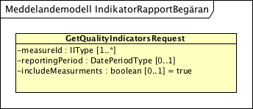

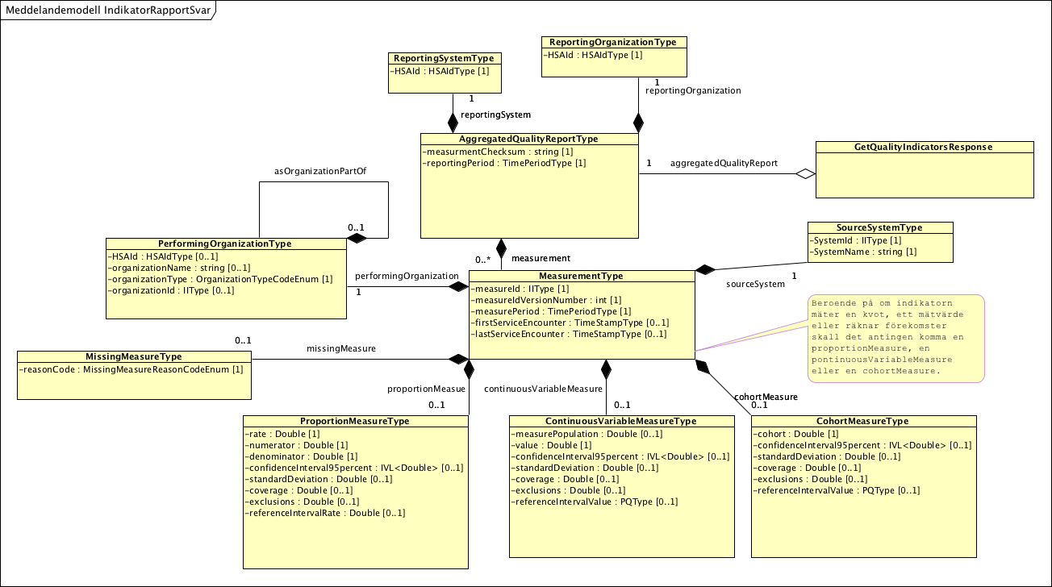

|  |  |
| --- | --- |
| **Klass.attribut** | **Mappning mot V-TIM 2.2** |
| **AggregatedQualityReport.measurementChecksum** | Saknar motsvarighet i V-TIM 2.2 |
| **AggregatedQualityReport.ReportingPeriod** | Saknar motsvarighet i V-TIM 2.2 |
| **ReportingSystem.HSAId** | Saknar motsvarighet i V-TIM 2.2 |
|  |  |
|  |  |
| **ReportingOrganization.HSAId** | Saknar motsvarighet i V-TIM 2.2 |
| **Measurement.measureId** | Kunskapsunderlag.kunskapsunderlag id |
| **Measurement.measureIdVersionNumber** | Versionsuppgifter.version_id |
| **Measurement.periodReported** | Saknar motsvarighet i V-TIM 2.2 |
| **Measurement.firstServiceEncounter** | Kontakt.kontakttid |
| **Measurement.lastServiceEncounter** | Kontakt.kontakttid |
| **ProportionMeasure.rate** | Saknar motsvarighet i V-TIM 2.2 |
| **ProportionMeasure.numerator** | Saknar motsvarighet i V-TIM 2.2 |
| **ProportionMeasure.denominator** | Saknar motsvarighet i V-TIM 2.2 |
| **ProportionMeasure.confidenceInterval** | Saknar motsvarighet i V-TIM 2.2 |
| **ProportionMeasure.standardDeviation** | Saknar motsvarighet i V-TIM 2.2 |
| **ProportionMeasure.coverage** | Saknar motsvarighet i V-TIM 2.2 |
| **ProportionMeasure.exclusions** | Saknar motsvarighet i V-TIM 2.2 |
| **ProportionMeasure.referenceIntervalRate** | Saknar motsvarighet i V-TIM 2.2 |
| **ContinuousVariableMeasure.measurePopulation** | Saknar motsvarighet i V-TIM 2.2 |
| **ContinuousVariableMeasure.value** | Saknar motsvarighet i V-TIM 2.2 |
| **ContinuousVariableMeasure.confidenceInterval** | Saknar motsvarighet i V-TIM 2.2 |
| **ContinuousVariableMeasure.standardDeviation** | Saknar motsvarighet i V-TIM 2.2 |
| **ContinuousVariableMeasure.coverage** | Saknar motsvarighet i V-TIM 2.2 |
| **ContinuousVariableMeasure.exclusions** | Saknar motsvarighet i V-TIM 2.2 |
| **ContinuousVariableMeasure.referenceIntervalValue** | Saknar motsvarighet i V-TIM 2.2 |
| **PerformingOrganization.HSAId** | Vård och omsorgsutövare.enhet id |
| **PerformingOrganization.OrgaizationName** | Vård och omsorgsutövare.enhet namn |
| **PerformingOrganization.OrganizationType** | Saknar motsvarighet i V-TIM 2.2 |
| **PerformingOrganization.OrganizationId** | Saknar motsvarighet i V-TIM 2.2 |
| **CohortMeasure.cohort** | Saknar motsvarighet i V-TIM 2.2 |
| **CohortMeasure.confidenceInterval** | Saknar motsvarighet i V-TIM 2.2 |
| **CohortMeasure.standardDeviation** | Saknar motsvarighet i V-TIM 2.2 |
| **CohortMeasure.coverage** | Saknar motsvarighet i V-TIM 2.2 |
| **CohortMeasure.exclusions** | Saknar motsvarighet i V-TIM 2.2 |
| **CohortMeasure.referenceIntervalValue** | Saknar motsvarighet i V-TIM 2.2 |
| **SourceSystem.Id** | Saknar motsvarighet i V-TIM 2.2 |
| **SourceSystem.Name** | Saknar motsvarighet i V-TIM 2.2 |

Med några få undantag berör informationen i domänen varken klinisk eller administrativ patientrelaterad information och därför saknas motsvarighet i V-TIM 2.2 för huvuddelen av attributen i modellen.

## Formatregler

### HSAId

Formateras enligt DeFactoKonventonerDatatyper.

### Datum

Alla datum skall anges som år, månad, dag enligt ISO8824. Exempel: ”20140505”.

# Tjänstekontrakt

## GetQualityIndicators

Tjänstekontraktet syftar till att tillgängliggöra indikator-rapporter från regionala och nationella tjänsteproducenter, dels till vårdgivarkonsumenter via regional eller nationell tjänsteplattform, dels till invånartjänster och allmänheten via ÖppenData-plattformar.

Tjänstekontrakten i denna domän ska tillmötesgå de nationella behoven men också fylla behovet för direktåtkomst-tjänster inom ett landsting.

### Version

2.0

### Fältregler

Nedanstående tabell beskriver varje element i begäran och svar. Har namnet en * finns ytterligare regler för detta element och beskrivs mer i detalj i stycket Regler.

|  |  |  |  |
| --- | --- | --- | --- |
| **Namn** | **Typ** | **Beskrivning** | **Kardinalitet** |
| **Begäran** |  |  |  |
| measureId | IIType | IndikatorId refererar till en i förväg definierad indikatorbeskrivning och fungerar som koppling mellan en indikatorrapporten och indikatorbeskrivningen. root= “1.2.826.0.1.3680043.9.4672.7”, extension hämtas från Kvalitetsindikatorkatalogen för indikatorn i fråga. | 1..* |
| reportingPeriod* | DatePeriodType | Avser starttid och sluttid för rapporterade värden. Endast helt inneslutna mätperioder skall returneras i svaret dvs där measurePeriod.start i svaret ≥ reportingPeriod.start i frågan samt där measurePeriod.end i svaret ≤ reportingPeriod.end i frågan | 0..1 |
| ../low | DateType | Specas till år, månad, dag | 1..1 |
| ../high | DateType | Specas till år, månad, dag | 1..1 |
| includeMeasurements* | Boolean | Anger om mätvärden skall inkluderas i svaret. Värdet ’false’ innebär att producenten inte skall bifoga mätvärden (measurement) i svare. Defaultvärde är true. | 0..1 |
| **Svar** |  |  |  |
| AggregatedQualityReport | AggregatedQualityReportType | En Indikatorrapport skapas av ett rapporterande system och är huvudklassen vid överföring av indikatorer. För varje indikatorrapport kommer ett eller flera indikatorvärden (measurement). | 0..1 |
| ../measurementChecksum* | String | Checksumma som beräknas på de indikatorvärden som ingår i rapporten, dvs alla measures och underliggande element. . Syftet är att om något värde tillkommer eller ändras i något av de ingående measurements-elementen så skall checksumman ändras. Om begäran gör att rapporten ej innehåller meaures skall checksumman beräknas på en tom sträng. | 1..1 |
| ../reportingPeriod* | DatePeriodType | Avser starttid och sluttid för rapporterade värden. Dessa behöver inte vara samma som i frågan. Se fältregler. | 1..1 |
| ../../start | DateType | Specas till år, månad, dag | 1..1 |
| ../../end | DateType | Specas till år, månad, dag | 1..1 |
| ../../reportingSystem | ReportingSystemType | Det system som producerar indikatorrapporten och är ansvarigt för den tekniska implementeringen av tjänstekontraktet. Detta är samma system som har adresserats i begäran. reportingSystem behöver dock inte vara systemet som tillhandahåller indikatorinformationen, se SourceSystem. | 1..1 |
| ../../../hsaId | HSAIdType | Ett HSA-Id | 1..1 |
| ../../../name | string | Namnet på systemet, samma som angivits i HSA-katalogen. | 0..1 |
| ../../reportingOrganization | ReportingOrganizationType | Organisatorisk enhet som ansvarar för informationens riktighet. | 1..1 |
| ../../../hsaId | HSAIdType | Ett HSA-Id | 1..1 |
| ../../measurement* | MeasurementType | Beroende på om indikatorn mäter en kvot eller ett mått skall det antingen komma 1 proportionMeasure eller 1 continuousVariableMeasure (eller 1 missingMeasure om värde saknas eller utelämnats) | 1..* |
| ../../../measureId | IIType | IndikatorId refererar till en i förväg definierad indikatorbeskrivning och fungerar som koppling mellan en indikatorrapporten och indikatorbeskrivningen. Kompletteras med ett versionsnummer. .root= “1.2.826.0.1.3680043.9.4672.7”, extension hämtas från Kvalitetsindikatorkatalogen för indikatorn i fråga. | 1..1 |
| ../../../measureIdVersionNumber | int | Versionsnumret för indikatorns indikatorbeskrivning. Aktuell version hämtas från indikatorbeskrivningen för indikatorn i fråga. Bara MajorVersion skall anges. | 1..1 |
| ../../../measurePeriod* | DatePeriodType | Mättillfälle identifierar till vilken mätperiod som ett indikatorvärde hör. | 1..1 |
| ../../../../start | DateType | Specas till år, månad, dag | 1..1 |
| ../../../../end | DateType | Specas till år, månad, dag | 1..1 |
| ../../../firstServiceEncounter* | DateType | Är ett frivilligt attribut som talar om när första mättillfället inträffade inom mättillfällets period. Specas till år, månad, dag, | 0..1 |
| ../../../lastServiceEncounter* | DateType | Är ett frivilligt attribut som talar om när sista mättillfället inträffade inom mättillfällets period. Specas till år, månad, dag | 0..1 |
| ../../../proportionMeasure | ProportionMeasureType | Mått av typen kvot anges under detta element | 0..1 |
| ../../../../rate | double | Den beräknade kvoten mellan täljare och nämnare. Värde mellan 0 och 1. | 1..1 |
| ../../../../denominator | double | Håller värdet för nämnare för de mått som anges som kvoter. Är alltid ett positivt tal och skall som regel vara ett heltal då det räknar förekomster av något. Decimaltal tillåts dock då nämnaren kan vara standardiserad. | 1..1 |
| ../../../../numerator | double | Håller värdet för täljaren för de mått som anges som kvoter. Är alltid ett positivt tal och skall som regel vara ett heltal då det räknar förekomster av något. Decimaltal tillåts dock då täljaren kan vara standardiserad. | 1..1 |
| ../../../../confidenceInterval95percent | ConfidenceInterval95percentType | Definierar undre och övre gräns för 95-procentigt konfidensintervall. Är ett frivilligt attribut som anges där konfidensintervallet är känt. | 0..1 |
| ../../../../../low | double | Lägre 95% konfidensintervall | 1..1 |
| ../../../../../high | double | Övre 95% konfidensintervall | 1..1 |
| ../../../../standardDeviation | double | Standardavvikelse håller värdet för indikatorvärdets standardavvikelse då denna är känd. | 0..1 |
| ../../../../coverage* | double | Andel av målpopulationen som finns registrerade i källsystemet. Värde mellan 0 och 1 | 0..1 |
| ../../../../exclusions* | double | Bortfall (missing data eller missing values) anger hur stor andel av ursprungspopulationen i underlaget som exkluderats till följd av avsaknat värde på uppföljningsvariabler | 0..1 |
| ../../../../referenceIntervalRate | double | Då en indikatorbeskrivning kan ha målvärden uppsatta tillåts det att detta värde även anges för ett indikatorvärde. Detta gör att ett målvärde även kan anges för ett indikatorvärde, där målvärdet är anpassat efter indikatorvärdets mätperiod och resultatenhet. | 0..1 |
| ../../../continuousVariableMeasure | ContinuousVariableMeasureType | Mått av typen mätvärde anges under detta element. Mätvärden kan vara både fysiska enheter, tidsmått och abstrakta mått. | 0..1 |
| ../../../../measurePopulation | double | Den mätpopulation för vilken det beräknade värdet räknats ut. Anges ej om beräkningen är "antal". | 0..1 |
| ../../../../value | double | Mätvärde används för att hålla det beräknade värdet. Enheten anges i kvalitetsindikatorkatalogen och kan vara både fysiska enheter, tidsmått och abstrakta mått. | 1..1 |
| ../../../../confidenceInterval95percent | ConfidenceInterval95percentType | Definierar under och övre gräns för 95-procentigt konfidensintervall. Är ett frivilligt attribut som anges där konfidensintervallet är känt. | 0..1 |
| ../../../../../low | double | Lägre 95% konfidensintervall | 1..1 |
| ../../../../../high | double | Övre 95% konfidensintervall | 1..1 |
| ../../../../standardDeviation | double | Standardavvikelse håller värdet för indikatorvärdets standardavvikelse då denna är känt. | 0..1 |
| ../../../../coverage* | double | Andel av målpopulationen som finns registrerade i källsystemet. Värde mellan 0 och 1 | 0..1 |
| ../../../../exclusions* | double | Bortfall (missing data eller missing values) anger hur stor andel av ursprungspopulationen i underlaget som exkluderats till följd av avsaknat värde på uppföljningsvariabler | 0..1 |
| ../../../../referenceIntervalValue | double | Då en indikatorbeskrivning kan ha målvärden uppsatta tillåts det att detta värde även anges för ett indikatorvärde. Detta gör att ett målvärde även kan anges för ett indikatorvärde, där målvärdet är anpassat efter indikatorvärdets mätperiod och resultatenhet. | 0..1 |
| ../../../cohortMeasure | CohortMeasureType | Kohortmått används för att hålla antal när måttet endast räknar förekomster av något. | 0..1 |
| ../../../../cohort | double | Antal förekomster av det som räknas med måttet. | 0..1 |
| ../../../../confidenceInterval95percent | ConfidenceInterval95percentType | Definierar under och övre gräns för 95-procentigt konfidensintervall. Är ett frivilligt attribut som anges där konfidensintervallet är känt. | 0..1 |
| ../../../../../low | double | Lägre 95% konfidensintervall | 1 |
| ../../../../../high | double | Övre 95% konfidensintervall | 1 |
| ../../../../standardDeviation | double | Standardavvikelse håller värdet för indikatorvärdets standardavvikelse då denna är känt. | 0..1 |
| ../../../../coverage* | double | Andel av målpopulationen som finns registrerade i källsystemet. Värde mellan 0 och 1 | 0..1 |
| ../../../../exclusions* | double | Bortfall (missing data eller missing values) anger hur stor andel av ursprungspopulationen i underlaget som exkluderats till följd av avsaknat värde på uppföljningsvariabler | 0..1 |
| ../../../../referenceIntervalValue | double | Då en indikatorbeskrivning kan ha målvärden uppsatta tillåts det att detta värde även anges för ett indikatorvärde. Detta gör att ett målvärde även kan anges för ett indikatorvärde, där målvärdet är anpassat efter indikatorvärdets mätperiod och resultatenhet. | 0..1 |
| ../../../missingMeasure | MissingMeasureType | Om värde saknas för en performingOrganization skall detta anges genom att en missing measure anges istället för en Proportion- eller ContinuousVariableMeasure. | 0..1 |
| ../../../../reasonCode | MissingMeasureReasonCodeEnum | Kod som anger varför en enhet saknar värde. Giltiga värden är ”MSK” som betyder att värdet är känt men har dolts pga lägre antal rapporterade värden än tröskelvärde för visning, ”INV, vilket betyder att nämnaren eller mätpopulationen är 0 och inget värde kan anges, samt ”UNK” som betyder att inrapporterade värden saknas från organisationen i fråga. Övriga orsaker till avsaknad av värden ges kod ”NI”. | 1..1 |
| ../../../performingOrganization* | PerformingOrganizationType | Den organisatoriska enhet för vilken ett indikatorvärde uppmätts. Varje enhet som ingår i en hierarkisk struktur skall knytas till en högre nivå i hierarkin genom att referera till en enhet på högre nivå. | 1..1 |
| ../../../../hsaId | HSAIdType | HSAId för den organisatoriska enheten. Anges ej för, Län, Kommun, Sjukvårdsregion, Land vilka identifieras med ett organizationId. Om sjukhus identifieras med HSA-ID anges id:t här, om socialstyrelsens sjukhuskoder används anges det som ett organizationId, | 0..1 |
| ../../../../organizationName | string | Organisationens namn. | 1..1 |
| ../../../../organizationType | OrganizationTypeCodeEnumer | Anger organisationstyp, där värdet hämtas från ett diskret urval av koder som måste definieras. | 1..1 |
| ../../../../organizationId | IIType | Anger organisationens id för Län, Kommun, Sjukvårdsregion, Land. Även för de Sjukhus som identifieras med socialstyrelsens sjukhuskoder (se även hsaId), | 0..1 |
| ../../../../asOrganizationpartOf | PerformingOrganizationType | Beskriver den organisatoriska enhet som enheten i fråga är en del av. Exempelvis det län som en vårdenhet ligger i eller det land som ett län tillhör. Se även fältregler för performingOrganization. | 0..1 |
| ../../../sourceSystem | SourceSystemType | Det system som tillhandahåller indikatorinformationen. I fallet med ett kvalitetsregister anges här registrets id och namn. Om registret även är ansvarigt för den tekniska realiseringen av tjänstekontraktet anges samma identitet som i reportingSystem. | 1..1 |
| ../../../../systemid | IIType | Root= 1.2.752.129.2.1.4.1 om HSAId används, Root=1.2.752.129.2.1.2.1 om lokalt unikt systemId används loklalt unika systemId prefixas med organisationens HSA-id.. Extension=Id:t | 1..1 |
| ../../../../name | string | Namnet på systemet, exempelvis kvalitetsregistrets namn i syfte att kunna presenteras som ”källa” i ett användargränssnitt. | 1..1 |

### Övriga regler

Till denna informationsmängd finns regler som ej uttrycks i schemafilerna och tabellen ovan. Dessa återfinns nedan.

includeMeasurements

Om detta värde sätts till false populeras inte elementet measurements med data. Syftet är att en konsument ska kunna avgöra om en indikator har förändrats genom att komma åt fältet measurementChecksum utan att behöva hämta hela datasetet.

measurementChecksum

Beräkningen skall göras så att om något measurement läggs till eller tas bort, samt om något av värdena i measurements underliggande element ändras så skall en fråga med samma inparametrar ställd före och efter förändringen på producentsidan ge olika measurementChecksum.

Measure

Ett measure är i kvalitetsindikatorkatalogen angivet att mätas som ’ProportionMeasure’, ’ContinuousVariableMeasure’ eller ’ CohortMeasure’. Endast en av dessa underelement får förekomma under measure-elementet, och det skall vara den typ som svarar mot definitionen i kvalitetsindikatorkatalogen.

Kviter anges som ’ProportionMeasure’ och mätvärden anges om ’ContinuousVariableMeasure’. Räknar man bara förekomster av något anges det som ’CohortMeasure’..

PerformingOrganization

Klassen performingOrganization pekar ut den organisatoriska enhet för vilket ett värde har uppmätts. Klassen innehåller en rekursion så att en hierarkisk organisationsstruktur kan representeras. Syftet med detta är att kunna representera en vårdcentral som en del av ett landsting eller en avdelning tillhörande ett sjukhus. Varje nivå identifieras med en nivå-kod (organizationType, samt ett HSAId eller ett organisationsId, så som sjukhuskod eller länskod).

Nedan följer ett antal normerande exempel på hur kodning skall göras för att representera dessa olika typer av organisationer och deras nivåer i svaret. Se även bilden nedan.

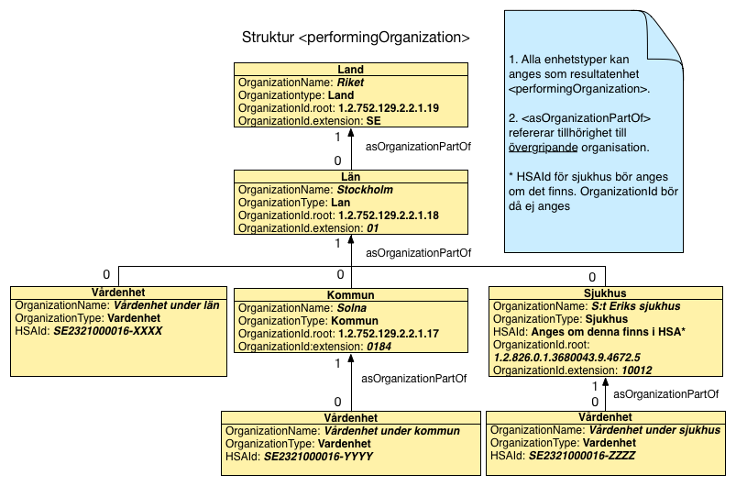

|  |  |
| --- | --- |
| **Land:** |  |
| **Element** | **Värde** |
| ../../../performingOrganization |  |
| ../../../../organizationName | ”Riket” |
| ../../../../organizationType | ”Land” |
| ../../../../organizationId | Root=”1.2.752.129.2.2.1.19”, Extension=”SE” |
| **Län:** |  |
| **Element** | **Värde** |
| ../../../performingOrganization |  |
| ../../../../organizationName | ”Stockholm” |
| ../../../../organizationType | ”Lan” |
| ../../../../organizationId | Root=”1.2.752.129.2.2.1.18”, Extension=”01” |
| ../../../../asOrganizationpartOf |  |
| ../../../../../organizationName | ”Riket” |
| ../../../../../organizationType | ”Land” |
| ../../../../../organizationId | Root=”1.2.752.129.2.2.1.19”, Extension=”SE” |
| **Komun:** |  |
| **Element** | **Värde** |
| ../../../performingOrganization |  |
| ../../../../organizationName | ”Solna” |
| ../../../../organizationType | ”Kommun” |
| ../../../../organizationId | Root=”1.2.752.129.2.2.1.17”, Extension=”0184” |
| ../../../../asOrganizationpartOf |  |
| ../../../../../hsaId |  |
| ../../../../../organizationName | ”Stockholm” |
| ../../../../../organizationType | ”Län” |
| ../../../../../organizationId | Root=”1.2.752.129.2.2.1.18”, Extension=”01” |
| ../../../../../asOrganizationpartOf |  |
| ../../../../../../hsaId |  |
| ../../../../../../organizationName | ”Riket” |
| ../../../../../../organizationType | ”Land” |
| ../../../../../../organizationId | Root=”1.2.752.129.2.2.1.19”, Extension=”SE” |
| **Sjukhus:** |  |
| **Element** | **Värde** |
| ../../../performingOrganization |  |
| ../../../../hsaId | *Anges om det finns motsvarighet i HSA-katalogen* |
| ../../../../organizationName | ”Sahlgrenska universitetssjukhuset” |
| ../../../../organizationType | ”Sjukhus” |
| ../../../../organizationId | Root=” 1.2.826.0.1.3680043.9.4672.5”, Extension=”51001” |
| ../../../../asOrganizationpartOf |  |
| ../../../../../organizationName | ”Västra Götalands län” |
| ../../../../../organizationType | ”Lan” |
| ../../../../../organizationId | Root=”1.2.752.129.2.2.1.18”, Extension=”14” |
| ../../../../../asOrganizationpartOf |  |
| ../../../../../../orgainzationName | ”Riket” |
| ../../../../../../organizationType | ”Land” |
| ../../../../../../organizationId | Root=”1.2.752.129.2.2.1.19”, Extension=”SE” |
| **Vårdenhet (under län):** |  |
| **Element** | **Värde** |
| ../../../performingOrganization |  |
| ../../../../hsaId | ”SE2321000016-7T67” |
| ../../../../organizationName | ”To Care Husläkarmottagning Solna Sundbyberg” |
| ../../../../organizationType | ”Vardenhet” |
| ../../../../asOrganizationpartOf |  |
| ../../../../../organizationName | ”Stockholm” |
| ../../../../../organizationType | ”Län” |
| ../../../../../organizationId | Root=”1.2.752.129.2.2.1.18”, Extension=”01” |
| ../../../../../asOrganizationpartOf |  |
| ../../../../../../organizationName | ”Riket” |
| ../../../../../../organizationType | ”Land” |
| ../../../../../../organizationId | Root=”1.2.752.129.2.2.1.19”, Extension=”SE” |
| **Vårdenhet (under komun, under län):** |  |
| **Element** | **Värde** |
| ../../../performingOrganization |  |
| ../../../../HSAId | SE2321000016-7T67 |
| ../../../../organizationName | To Care Husläkarmottagning Solna Sundbyberg |
| ../../../../organizationType | Vårdenhet |
| ../../../../organizationId |  |
| ../../../../asOrganizationpartOf |  |
| ../../../../../hsaId |  |
| ../../../../../organizationName | ”Solna” |
| ../../../../../organizationType | ”Komun” |
| ../../../../../organizationId | Root=”1.2.752.129.2.2.1.17”, Extension=”0184” |
| ../../../../../asOrganizationpartOf |  |
| ../../../../../../hsaId |  |
| ../../../../../../organizationName | ”Stockholm” |
| ../../../../../../organizationType | ”Lan” |
| ../../../../../../organizationId | Root=”1.2.752.129.2.2.1.18”, Extension=”01” |
| ../../../../../../asOrganizationpartOf |  |
| ../../../../../../../hsaId |  |
| ../../../../../../../organizationName | ”Riket” |
| ../../../../../../../organizationType | ”Land” |
| ../../../../../../../organizationId | Root=”1.2.752.129.2.2.1.19”, Extension=”SE” |
| **Vårdenhet (under sjukhus, under län):** |  |
| **Element** | **Värde** |
| ../../../performingOrganization |  |
| ../../../../hsaId | SE2321000016-11LT |
| ../../../../organizationName | Ögonklinik 3 och Ögonakuten |
| ../../../../organizationType | Vårdenhet |
| ../../../../organizationId |  |
| ../../../../asOrganizationpartOf |  |
| ../../../../../hsaId |  |
| ../../../../../organizationName | S:t Eriks sjukhus |
| ../../../../../organizationType | Sjukhus |
| ../../../../../organizationId | Root= ”1.2.826.0.1.3680043.9.4672.5” Extension=”10012” |
| ../../../../../asOrganizationpartOf |  |
| ../../../../../../hsaId |  |
| ../../../../../../organizationName | ”Stockholm” |
| ../../../../../../organizationType | ”Lan” |
| ../../../../../../organizationId | Root=”1.2.752.129.2.2.1.18”, Extension=”01” |
| ../../../../../../asOrganizationpartOf |  |
| ../../../../../../../organizationName | ”Riket” |
| ../../../../../../../organizationType | ”Land” |
| ../../../../../../../organizationId | Root=”1.2.752.129.2.2.1.19”, Extension=”SE” |
| Sjukvårdsregion: |  |
| Element | Värde |
| ../../../performingOrganization |  |
| ../../../../organizationName | ”Stockholms sjukvårdsregion” |
| ../../../../organizationType | ”Sjukvardsregion” |
| ../../../../organizationId | Root=”OID”, Extension=”TBD” |
| ../../../../asOrganizationpartOf |  |
| ../../../../../organizationName | ”Riket” |
| ../../../../../organizationType | ”Land” |
| ../../../../../organizationId | Root=”1.2.752.129.2.2.1.19”, Extension=”SE” |

* Om en tjänsteproducent skall rapportera värden för vårdenheter, samt länsmedelvärde och riksmedelvärde kommer det komma ett measure för varje vårdenhet med performingOrganization enligt strukturen ovan för en ”Vårdenhet” (”under län” om endast länstillhörighet är känd, ”under kommun, under län” om både länstillhörighet och kommuntillhörighet är känd osv), sedan kommer ett measure för varje län enligt strukturen för ”Län”, samt ett measure för riket enligt strukturen för ”Riket”.
* Vårdenheter identifieras endast med HSAId.
* Sjukhus identifieras med HSAId när ett sådant finns att tillgå och med sjukhuskod som OrganizationId när HSAId saknas.
* Kommuner, län, och länder identifieras alltid med OrganizationId och måste även innehålla organizationName.
* Enheter (sjukhus) som identifieras med HSAId skall ej ha organizationId ifyllt.
* Om en enhet identifieras med ett HSAId kan organizationName fyllas i, men om en enhet identifieras med ett organizationId skall organizationName fyllas i.

reportingPeriod och measurePeriod  
Reporting period i svar håller den samantagna tidsperioden som samtliga measurePeriod sträcker sig över. Reporting period.start skall därför anges till starttiden för den measureperiod som har det lägsta värdet och ReportingPeriod.end skall anges till sluttiden för den measurePeriod som har det högsta värdet.

Beroende på rapporteringsperiodens utsträckning i tiden (reportingPeriod) och indikatorns mätfrekvens (measurePeriod) kan rapporten innehålla flera indikatorvärden för samma resultatenhet, men för olika mättillfällen.

Mätperioder med samma utsträckning i tiden får inte överlappa varandra datummässigt. Typexemplet är rapportering på flerårsbasis där det inte är lämpligt att perioderna överlappar varandra, så som till exempel 20090101-20111231 och 20110101-20131231.

First- och LastServiceEncounter

Anger när första och sista observationen skedde som bildar grund för nämnare eller mätpopulation. Ett tilltänkt användningsområde är för en indikator som mäts vid en punktmätning, då First- och LastServiceEncounter håller värdet för start och slut på denna punktmätning. Ex: measurePeriod = 20130101 – 20130631 och First- och LastServiceEncounter = 20130301 – 20130314

Ett annat användningsområde är för indikatorer som rapporteras månadsvis men där värden utgör en löpande 12-månadsperiod. Ex: measurePeriod 20140301 – 20140331 och First- och LastServiceEncounter = 20130401 – 201403031.

Coverage (Täckningsgrad)

Andel av målpopulationen som finns registrerade i källsystemet.  
Definition och beräkning: http://www.kvalitetsregister.se/valideringshandboken/valideringshandbok/berakningavtackningsgrad.4.42e2e0a7143003c9eed8b63.html  
  
Täckningsgraden representeras som ett värde mellan 0 och 1.

Exclusions

Bortfall (missing data eller missing values) anger hur stor andel av ursprungspopulationen i underlaget som exkluderats till följd av avsaknat värde på uppföljningsvariabler.

Definition: http://www.kvalitetsregister.se/valideringshandboken/valideringshandbok/bortfall.4.42e2e0a7143003c9eed8b18.html

Bortfall representeras med antal fall som exkluderats från täljaren (om kvot) eller mätpopulationen (om mätvärde).

Ska man istället/även ange ursprungspopulationen? Då kan man titta på nämnaren eller på mätpopulationen för att räkna ut hur många som exkluderats?

#### Icke funktionella krav

Inga icke-funktionella krav är definierade för aktuellt tjänstekontrakt.

##### SLA-krav

Inga avvikande SLA-krav för aktuellt tjänstekontrakt.

### Annan information om kontraktet

Ingen annan information.

## 